Aplikace Student
(přehled zapsaných kurzů, přihlašování k rozpisům, studijní materiály, odpovědníky)

- Co je aplikace Student a k čemu ji budu používat?
- Co dělat, pokud údaje neodpovídají požadovanému semestru nebo mému studiu?
- Kde si mohu prohlédnout předměty, které mám zaregistrované?
- Co jsou to rozpisy studentů a k čemu slouží?
- Jak se přihlásím k některé z variant v rozpisu studentů?
- Co jsou studijní materiály a co obsahují?
- Kde najdu studijní materiály svých předmětů?
- Proč nemám přístup do některých složek?
- Jak si přečíst soubor a stáhnout jej na svůj počítač?
- Mohu si vyhledat studijní materiály předmětů, do kterých nejsem zaregistrován?
- Co je to odpovědník?
- Jak zjistím, zda jsou v mých předmětech nějaké odpovědníky?
- Jak vyplním odpovědník?
- Kde najdu podrobnější informace a odpovědi na další otázky o aplikaci Student?

- Co je aplikace Student a k čemu ji budu používat?
V aplikaci Student najdete veškeré informace o vašem studiu včetně studijních materiálů. Pro vaše potřeby jsou důležité tyto sekce:
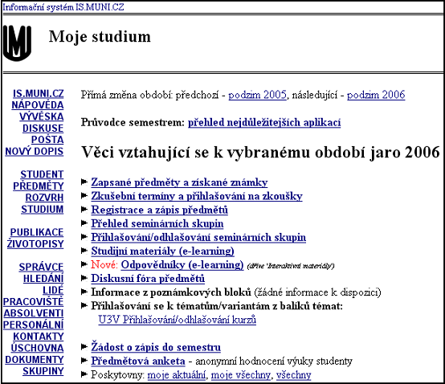
Přihlašování k tématům/variantám (pokud jsou nějaké vypsány)
Moje předměty zaregistrované v daném období
Stahování souborů vystavených učitelem
Práce s testy (odpovědníky), které slouží k procvičení látky nebo ke zpětné vazbě
Zde je vstup do aplikace Student
Obr. 1: Možnosti aplikace Student
- Co dělat, pokud údaje neodpovídají požadovanému semestru nebo mému studiu?
Aplikace Student pracuje s vybraným studiem a obdobím. Pokud údaje neodpovídají, je možné, že máte nastavené špatné období. Aktuální nastavení zjistíte vždy vpravo nahoře. Chcete-li období změnit, klikněte zde:
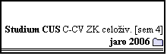
Obr. 2: Nastavení správného období

- Kde si mohu prohlédnout předměty, které mám zaregistrované?
V aplikaci „Registrace a zápis předmětů“ (viz obr.1) kliknete na červený odkaz: „Vstup do registrace/zápisu pro studenty“. Pro vybrané období pak vidíte seznam zapsaných předmětů.
Můžete si kliknout na kód předmětu pro další informace.
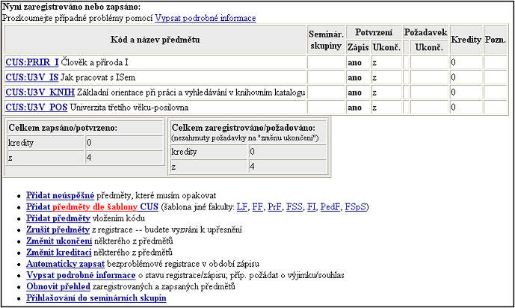
Obr. 3: Přehled zapsaných předmětů

Tyto aplikace nepoužíváte, protože do předmětů jste zapisováni hromadně studijním oddělením pro U3V.

- Co je to rozpis studentů a k čemu slouží?
Rozpis studentů je seznam témat/variant, ze kterých si můžete vybírat a přihlašovat se k nim. Typicky to může být téma seminární práce, které si tímto rezervujete. V rámci U3V zde naleznete zejména přihlášky ke krátkodobým studijním kurzům. Prosíme: sledujte nabídku těchto kurzů (aktualizace se studentům zasílá e-mailem) a přihlašujte se zde, nelze se přihlašovat písemně, telefonicky apod.

- Jak se přihlásím k některé z variant v rozpisu studentů?
Přihlásit se můžete kliknutím na název rozpisu. Vyberete si téma a kliknete na „přihlásit“ v zeleném poli.
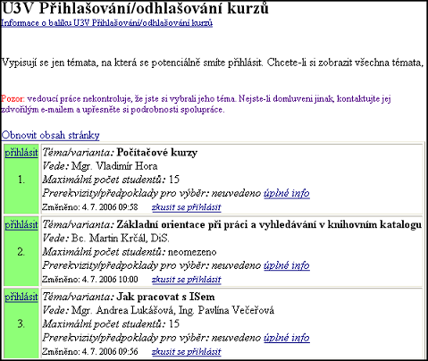
Pro podrobnější informace můžete kliknout zde.
Jste-li k tématu přihlášeni, zde je možné kliknout pro odhlášení, nezapomeňte dole potvrdit „Skutečně odhlásit“.
Obr. 4: Přihlašování k tématu

- Co jsou studijní materiály a co obsahují?
Studijní materiály jsou soubory všech formátů (např. pdf, ppt – prezentace, jpg – fotografie, aj.), odkazy do Internetu či jinam do IS nebo na různé testy, které učitel zpřístupňuje studentům pro doplnění výuky. Soubory jsou uspořádány v tzv. Správci souborů ve složkách. Do složky vstoupíte kliknutím na její název. Pokud chcete zobrazit obsah nadřazené složky, opět kliknete na její název. Složky mohou obsahovat jak soubory, tak další složky (stromová struktura). Studijní materiály každého předmětu obsahují automaticky čtyři základní složky (případně více): Učební materiály, Odpovědníky, Odevzdávárny a Organizační pokyny. Soubory vám určené najdete většinou ve složce Učební materiály nebo Organizační pokyny, či v dalších, učitelem vytvořených, složkách. Složka Odpovědníky obsahuje odkazy na testy (viz bod 14).
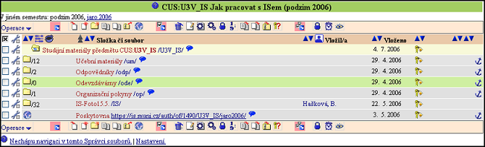
Složky.
Počet souborů ve složkách.
Obr. 5: Vzhled Správce souboru pro Studijní materiály předmětu.
Zde se zobrazí podrobná nápověda ke Správci souborů.

- Kde najdu studijní materiály svých předmětů?
V aplikaci Student kliknete na „Studijní materiály (e-learning)“ (viz obr. 1). Zobrazí se vám moje předměty, které obsahují nějaké studijní materiály a počet nových, nečtených souborů. Do Studijních materiálů vstoupíte kliknutím na název předmětu:
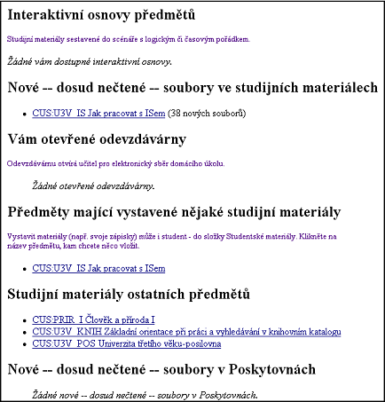
Obr. 6: Přehled předmětů podle Studijních materiálů

- Proč nemám přístup do některých složek?
Po vstupu do Studijních materiálů se můžete pohybovat mezi složkami klikáním na jejich názvy. Pokud vám IS hlásí, že do nějaké složky nemáte přístup, je možné, že práva ke vstupu do složky jsou nastavena např. pro čtení pouze pro učitele (složka Testbank). To může být záměr. Pokud se ale jedná o složku, kde mají být soubory s materiály určenými vám, informujte o tom učitele emailem.

- Jak si přečíst soubor a stáhnout jej na svůj počítač?
Vlevo od názvu souboru jsou ikonky, které označují formáty souboru, ve kterých je možné je otevřít. Kliknutím na ikonku vybraného formátu soubor otevřete:

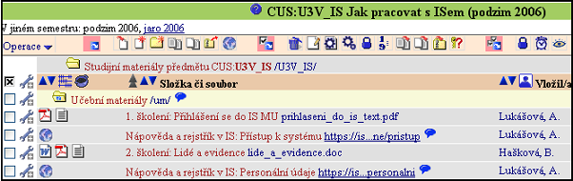
Ikonky formátu souboru (pokud na ní podržíte myš, zobrazí se vám formát a velikost souboru): doc, pdf, txt.
Ikonka adresy v Internetu, kliknutím otevřete příslušnou stránku.
Obr. 7: Otevření a stažení souboru ve Studijních materiálech

Otevřený soubor pak uložíte na váš počítač.

- Mohu si vyhledat studijní materiály předmětů, do kterých nejsem zaregistrován?
Ano, nejjednodušší je vyhledat si předmět v katalogu (viz kapitola „Hledání v katalogu předmětů“). Po zobrazení informací o předmětu kliknete na „Studijní materiály“.

- Co je to odpovědník?
Odpovědník je test, který lze odpovídat prostřednictvím IS. Váže se ke konkrétnímu předmětu. Je hlavním interaktivním prvkem Studijních materiálů. Může sloužit pro procvičování, pro získávání nových informací nebo jako anketa či zpětná vazba pro učitele.

- Jak zjistím, zda jsou v mých předmětech nějaké odpovědníky?

V aplikaci Student klikněte na „Odpovědníky (e-learning)“ (viz obr.1). Zobrazí se názvy odpovědníků ve vašich předmětech:
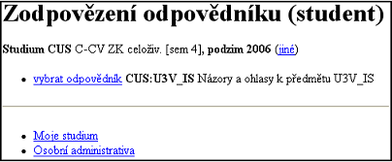
Zde kliknete pro zodpovězení odpovědníku
Obr. 8: Odpovědníky v mých předmětech.

- Jak vyplním odpovědník?
Po otevření odpovědníku (viz obr.8) zodpovíte otázky. Otázky jsou různého typu, například s jednou správnou odpovědí, více správnými odpověďmi, volným polem pro vepsání odpovědi, výběrem z menu, s klíčem (kliknete-li na klíč, zobrazí se vám nápověda) či doplněním jednoho slova v přesném znění. Během vyplňování odpovědníku můžete ukládat odpovědi tlačítkem „Průběžně uložit“, pro ukočení práce s testem kliknete na „Uložit“. Pokud nepoužijete alespoň jedno z tlačítek, odpovědi se neuloží:
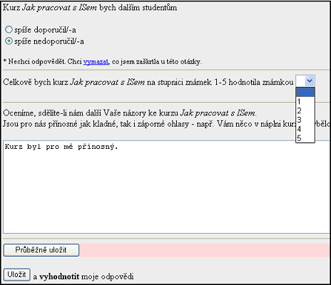
Otázka s volným polem pro vepisování odpovědi.
Otázka s jednou správnou odpovědí.
Výběr správné odpovědi z menu.
Obr. 9: Odpovědník.

U procvičovacích odpovědníků je možné si test v aplikaci „Odpovědníky (e-learning)“ znovu otevřít. Pokud tomu tak není, jste před testem upozorněni, že jej smíte skládat pouze jednou. Pro procvičení může být také nastaveno, že se smíte podívat na správné odpovědi – to vám bude nabídnuto při dalším vstupu do odpovědníku.

- Kde najdu podrobnější informace a odpovědi na další otázky o aplikaci Student?
V sekci Osobní administrativa - Nápověda – Student (nebo E-learning).

